Характеризация сайтов связывания белков с помощью фрагментного базиса,
отражающего основные типы химических взаимодействий в белковых структурах
Моргунов И.А., Иванов Н.Н., Шульга Д.А.
Студент, 6 года обучения
Московский государственный университет имени М.В.Ломоносова,
химический факультет, Москва, Россия
E–mail: morgunov-igor1999@mail.ru
Одной из сложностей в процессе создания лекарств для новых биологических мишеней является уникальность активных сайтов каждого из белков [1]. Повышение как аффинности, так и селективности связывания лиганда связано с полнотой использования возможных взаимодействий, которые предоставляет активный сайт белка [2]. В данной работе предложен способ определения различных участков в сайте связывания, ответственных за основные виды межмолекулярных взаимодействий в структуре белок - лиганд с помощью универсального «фрагментного базиса» - набора малых органических молекул, в котором каждый фрагмент отражает один определенный тип взаимодействий, способный «специфично» охарактеризовать отдельные участки в сайте связывания.
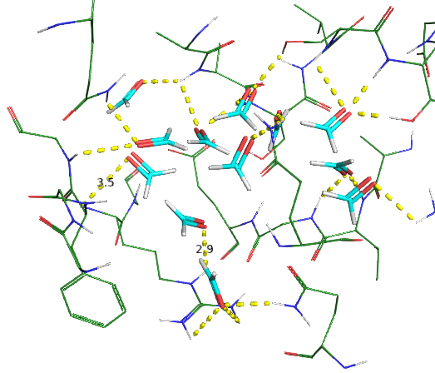 | 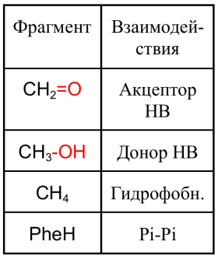 | 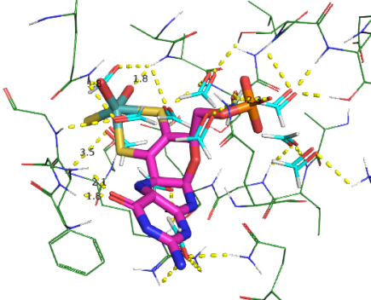
Рисунок 1. Сайт связывания PDB:3AX7 при взаимодействии с формальдегидом и лигандом XAX.
Для характеризации сайтов связывания были выбраны фрагменты, отражающие типы основных межмолекулярных взаимодействий, связывающие лиганд с белком (Рисунок 1).
Для оценки взаимодействий молекул фрагмента базиса с сайтом связывания мишени был выбран исчерпывающий докинг фрагментов с помощью средств AutoDock Vina, с последующим анализом позиций связывания [2]. Из Рисунка 1 видно, что формальдегид продублировал большинство акцепторных позиций в лиганде, а также обнаружил несколько перспективных мест для связывания, которые не были покрыты лигандом из PDB комплекса. Ключевые выводы: 1) лиганд не использовал несколько позиций, в которых мог связаться с активным сайтом, тем самым повысив аффинность; 2) отдельный фрагмент способен связываться в местах благоприятных для него.
Полученные результаты открывают путь к характеризации сайтов связывания в белках с последующим в перспективе созданием лекарств для новых мишеней и доработки соединений-лидеров.
Литература
1. Sanders, M. P. A., McGuire, R. (2012). From the protein’s perspective: the benefits and challenges of protein structure-based pharmacophore modeling. Med. Chem. Commun., 3(1), 28–38.
2. Bissaro, M., Sturlese, M., &amp; Moro, S. (2020). The rise of molecular simulations in
fragment-based drug design (FBDD): an overview. Drug Discovery Today.

